ECF BDD DESPLANTES Guillaume

PARTIE 1

DISCTIONNAIRE DE DONNEES

|  |  |  |  |
| --- | --- | --- | --- |
| NOM | SIGNIFICATION | TYPE | CONTRAINTE |
| Voilier |  |  |  |
| voil_id | Identifiant du voilier | INT |  |
| voil_type | Type de voilier | VAR(50) |  |
| prix_loc | Prix de la location | DOUBLE(7,2) |  |
| voil_etat | Etat du voilier | TINYINT | Valeur 🡪Entre 1 & 6(très bonne état à très mauvais état)  Peut être NULL |
| voil_base | Ville ou le magasin de voilier existe | VARCHAR(50) | Seulement la ville est requise |
| Directeur |  |  |  |
| nom | Nom | VARCHAR(50) |  |
| prenom | Prénom | VARCHAR(50) |  |
| date_naissance | Date de naissance | DATETIME |  |
| adresse | Adresse | VARCHAR(120) | Complete |
| num_tel | Numéro de téléphone | CHAR(15) |  |
| mail | Adresse mail | VARCHAR(100) | Dois obligatoirement contenir un ‘@’ |
| date_embauche | Date d’embauche | DATETIME |  |
| CLIENT |  |  |  |
| client_id | Identifiant du client | INT |  |
| client_nom | Nom du client | VARCHAR(50) |  |
| client_adresse | Adresse du client | VARCHAR(50) | Juste la ville |
| debut_loc | Début de la location d’un voilier | SMALLINT | Compris entre 1 et 365 |
| fin_loc | Fin de la location d’un voilier | SMALLINT | Compris entre 1 et 365 |

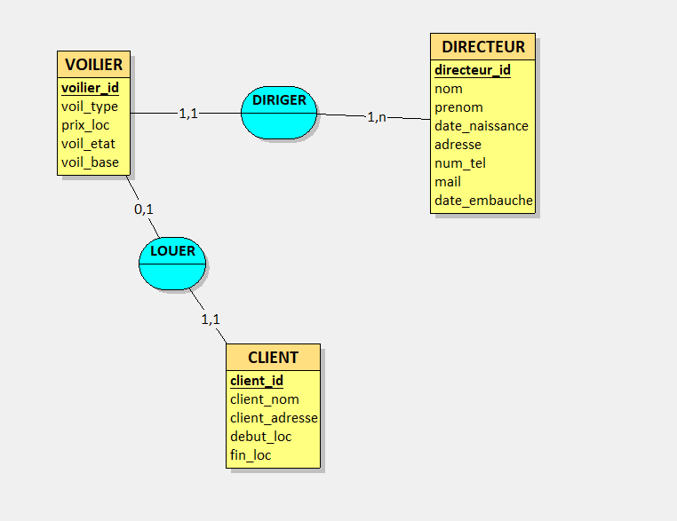

**Modèle logique**

**DIRECTEUR** (directeur_id,nom,prenom,date_naissance,adresse,num_tel,mail,date_embauche)

**VOILIER** (voilier_id,voil_type,prix_loc,voil_etat,voil_base,**#directeur_id**)

**CLIENT** (client_id,client_nom,client_adresse,début_loc,fin_loc,**#voilier_id**)

1.2)

0 ou plusieurs articles sont composé de 0 à plusieurs « nomenclaturer ».

0 ou plusieurs « nomenclaturer » peuvent composé plusieurs articles.

PARTIE 2

1)ALTER TABLE réalisation ALTER COLUMNS (id_rea int AUTO_INCREMENT) ,

ALTER TABLE realisations AUTO_INCREMENT =10 ;

ALTER TABLE realisations

ADD CONSTRAINT pk_id_rea PRIMARY KEY (id_rea) ;

2) ALTER TABLE images (id_img int AUTO_INCREMENT) ,

ALTER TABLE images

ADD CONSTRAINT pk_id_img PRIMARY KEY (id_img) ;

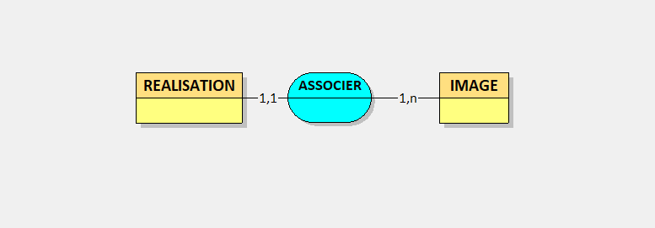3)

4)La réalisation est associée à 1 ou plusieurs images.

La ou les images sont associée à la réalisation.

5) ALTER TABLE Nom_de_la_table

ALTER COLUMN Nom_colonne nouveau type

ALTER TABLE Nom_de_la_table ADD

nom_colonne1 Type donnée,

nom_colonne2 Type donnée,

ALTER TABLE Nom_de_la_table ADD

CONSTRAINT

ALTER TABLE Nom_de_la_table DROP

CONSTRAINT Nom_de_la_contrainte

CREATE TABLE IF NOT EXISTS nom_de_la_table

DROP TABLE IF EXISTS nom_de_la_table

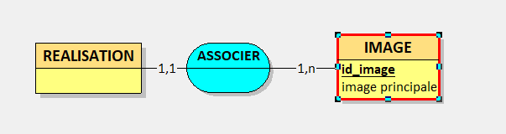6)

La réalisation est associée à 1 ou plusieurs images.

Une image associée à la réalisation si il n’y a pas d’image secondaire.

Plusieurs images sont associée à la réalisation si il y en a une primaire et plusieurs secondaires.